- 分销商店铺wap微信端支付订单后,页面跳到网站的wap订单详情页,非微店页面
- 退款,余额支付时,应根据输入金额判断
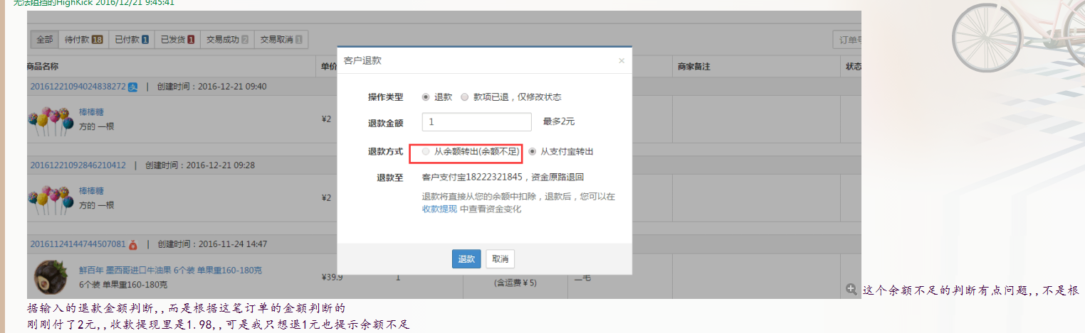

- 多版块论坛发帖,没有版块直接发帖,提示400请求不合法
- 别宅啦退款
- 线上wb.360paobu.com这个站新建活动发布不了,,活动编辑页下的三个按钮点击没任何反应,也没任何请求,没有报错(奇怪的是只有这个站这样,别的站都可以发布活动)
- 订单修改价格和选手成绩列表新增[设为未完赛]操作,原型等下私发你(原型里的新增证书字段,朱老板已搞定了,主干开发)
- 商品分类新增子分类(在分支上开发:feature_category)
- 自选批次和儿童价(在分支上开发:feature_child)
- 微分销付费计时功能后台设计

